**ĐỀ CƯƠNG DỰ ÁN**

**1. Xác định đề tài, đơn vị chủ trì**

Đề tài: Quản lý dự án xây dựng website bán sách trực tuyến (Nhà sách HL)

Đơn vị chủ trì: Công ty TL

Quản lý dự án: Nguyễn Văn Hải Long

Người thực hiện dự án: Nguyễn Văn Hải Long, Ngô Minh Thư

Công ty: Công ty TL

Ngày bắt đầu dự án: 23/07/2021

Ngày kết thúc: 15/10/2021

Ngày nghỉ lễ: 02/09/2021

Lịch làm việc:

+ Mỗi tuần làm việc 5 ngày (từ thứ 2 đến thứ 6)

+ Mỗi ngày làm việc 8 giờ (Sáng: 7h00 - 11h00 | Chiều: 13h00 - 17h00)

Kinh phí dự án: 65.000.000 đồng

**2. Tính cấp thiết của đề tài**

Sự ra đời của công nghệ thông tin làm phong phú bộ mặt xã hội, đời sống con người được nâng cao, đóng góp to lớn cho sự phát triển của nhân loại. Con người hiện đại ngày càng bận rộn công việc. Họ có rất ít thời gian để đi mua sắm. Và đó là lý do tại sao mua sắm trực tuyến đang dần lên ngôi. Các trang web là nền tảng tốt để giới thiệu sản phẩm và bán hàng. Điều này không chỉ phù hợp với khách hàng địa phương mà còn với khách hàng trên toàn thế giới Với xu thế toàn cầu hoá nền kinh tế thế giới, đặc biệt là nhu cầu trao đổi hàng hoá của con người ngày càng tăng cả về số lượng và chất lượng, nhu cầu sử dụng Internet ngày càng nhiều và các hình thức kinh doanh trên mạng ngày càng đa dạng. Vì vậy, nhiều cửa hàng sách đã áp dụng phương pháp bán hàng qua mạng để khách hàng dễ dàng tìm kiếm thông tin mà không cần tốn quá nhiều thời gian và chi phí.

Website bán sách trực tuyến ra đời mang thông tin đến với mọi người với mục đích chính là giúp khách hàng có thể đặt mua sách qua mạng một cách nhanh chóng, tiện lợi và tiết kiệm chi phí. Website có thể hoạt động 24/24 mà không cần đội ngũ nhân viên phục vụ. Khách hàng có thể lựa chọn sách theo từ yêu cầu mà không phải đến trực tiếp nhà sách.

**3. Mục tiêu, phạm vi của dự án**

**3.1. Mục tiêu**

Nghiên cứu bài toán bán hàng của nhà sách nói riêng để thiết kế và lập trình phần mềm nhằm hỗ trợ.

Dự kiến xây dựng website bán sách trực tuyến đạt được các mục tiêu chính sau:

- Xây dựng Website đáp ứng đủ những tính năng cần có của một website bán hàng cũng như các yêu cầu đặt ra trong tương lai.

- Website có khả năng tự tương thích, hiển thị được trên tất cả các thiết bị hiện tại và có thể nâng cấp trong tương lai.

- Xây dựng phần mềm dựa trên những tiêu chí khoa học của ngành công nghệ phần mềm, đảm bảo phần mềm có chất lượng tốt, hoạt động ổn định trong thời gian dài hạn.

- Tính bảo mật: Độ bảo mật thông tin khách hàng cao, hệ thống phải có hành vi ngăn chặn các truy cập không hợp lệ hoặc xâm nhập bất hợp pháp từ bên ngoài.

- Tích hợp công cụ SEO, tối ưu hóa công cụ tìm kiếm, phương pháp quảng bá website qua search engine như Google, Bing….

- Có công cụ lưu trữ thông tin khách hàng để tiện chăm sóc và quảng bá dịch vụ của doanh nghiệp.

- Cho phép thống kê lượt người dùng, phân tích lượng người dùng để đánh giá hiệu quả kinh doanh.

- Đồng thời website cần dễ quản trị, có thể tự cập nhật thông tin cho website.

- Tiết kiệm chi phí so với các dịch vụ tạo sẵn Website(Wordpress, Winx, Weebly,…)

Các chức năng phục vụ các nhóm đối tượng:

- Nhóm người dùng (khách hàng):

+ Đăng nhập, đăng ký

+ Tra cứu sách

+ Xem thông tin sách

+ Quản lý thông tin cá nhân (sửa, thêm)

+ Quản lý giỏ hàng (thêm, xóa, sửa)

+ Xác nhận, tra cứu đơn hàng

- Nhóm quản lý:

+ Hệ thống quản lý sách

+ Hệ thống quản lý đơn hàng

+ Hệ thống quản lý khách hàng

**3.2. Phạm vi**

- Về nội dung: Website bán sách trực tuyến của nhà sách HL, phương pháp thiết kế website bán sách.

- Về không gian: Nhà sách HL.

- Về thời gian: dự tính thực hiện trong 3 tháng tính từ ngày 23/07/2021 đến 23/10/2021.

**4. Chức năng của phần mềm**

- Mua hàng:

+ Mô tả: Ghi nhận lại danh sách sản phẩm được khách hàng lựa chọn

+ Người sử dụng: Khách hàng

- Xem sản phẩm:

+ Mô tả: Hiển thị thông tin những sản phẩm sách có trên hệ thống

+ Người sử dụng: Bất kỳ

- Quản lý người dùng:

+ Mô tả: Cho phép cập nhật thông tin người dùng (thêm, sửa, xoá)

+ Người sử dụng: Khách hàng

- Quản lý sách, danh mục sách (loại sách, nhà xuất bản):

+ Mô tả: Quản lý thông tin sách (thêm, sửa, xóa)

+ Người sử dụng: Quản lý

- Quản lý đơn hàng:

+ Mô tả: Quản lý trạng thái đơn hàng (hủy đơn, xác nhận đơn), tra cứu thông tin đơn hàng

+ Người sử dụng: Quản lý

- Giỏ hàng, thanh toán:

+ Mô tả: Thêm, xóa sản phẩm trong giỏ hàng và xác nhận thanh toán đơn hàng

+ Người sử dụng: Khách hàng

- Thống kê và báo cáo đơn hàng, doanh thu:

+ Mô tả: Lập hóa đơn, thống kê đơn hàng và doanh thu theo đơn vị thời gian (tháng,quý,năm)

+ Người sử dụng: Quản lý

- Sao lưu và phục hồi dữ liệu:

+ Mô tả: Lưu trữ dữ liệu và khôi phục lại khi xảy ra sự cố hệ thống

+ Người sử dụng: Quản lý

*Chức năng hệ thống:

- Đăng nhập, đăng ký

- Cấu hình website

- Sửa lỗi của quản trị viên

* Yêu cầu phi chức năng:

- Sử dụng font chữ Unicode

- Hổ trợ đa ngôn ngữ

- Hoạt động trên nền tảng website tương thích mọi thiết bị

- Sử dụng môi trường lập trình hiện đại: .NET, MS SQL Server,MySQL …

- Giao diện phù hợp, dễ sử dụng

- Tốc độ truyền tải website ổn định

- Quy mô dữ liệu lưu trữ lớn, đáp ứng lượng truy cập từ số lượng lớn khách hàng

- Mã hóa bảo mật thông tin, tránh tình trạng bị xâm nhập từ bên ngoài

**5. Dự toán và lịch trình**

Dự kiến tiến trình triển khai

* Xây dựng đề án khả thi: 10 ngày
* Phân tích hệ thống: 10 ngày
* Thiết kế hệ thống:10 ngày
* Xây dựng phần mềm: 33 ngày
* Kiểm thử: 5 ngày
* Đào tạo, Chuyển giao: 1 ngày
* Bảo trì: 1 năm
* Dự kiến kinh phí

|  |  |  |
| --- | --- | --- |
| **SST** | **Danh mục** | **Kinh phí (VNĐ)** |
| 1 | Lương nhân viên | 55.000.000 |
| 2 | Kinh phí làm dữ liệu (Hosting & Domain) | 2.000.000 |
| 3 | Công cụ Visual Studio, Microsoft SQL Server | 2.000.000 |
| 4 | Kinh phí đào tạo, tư vấn, quản lý | 1.000.000 |
| 5 | Kinh phí dự phòng | 5.000.000 |
| **Tổng kinh phí:** | | **65.000.000** |

**THÔNG TIN NHÂN SỰ**

**1. Cơ cấu nhân sự**

- Điều hành dự án: Nguyễn Văn Hải Long

- Phân bổ nhân sự:

|  |  |  |  |  |  |
| --- | --- | --- | --- | --- | --- |
| **SST** | **Danh mục** | **Phân tích** | **Thiết kế** | **Lập trình** | **Kiểm thử** |
| 1 | Nguyễn Văn Hải Long | Chính | Hỗ trợ | Chính | Hỗ trợ |
| 2 | Ngô Minh Thư | Hỗ trợ | Chính | Hỗ trợ | Chính |

* Hồ sơ nhân sự

**Nguyễn Văn Hải Long (Điều hành dự án – Lập trình viên)** 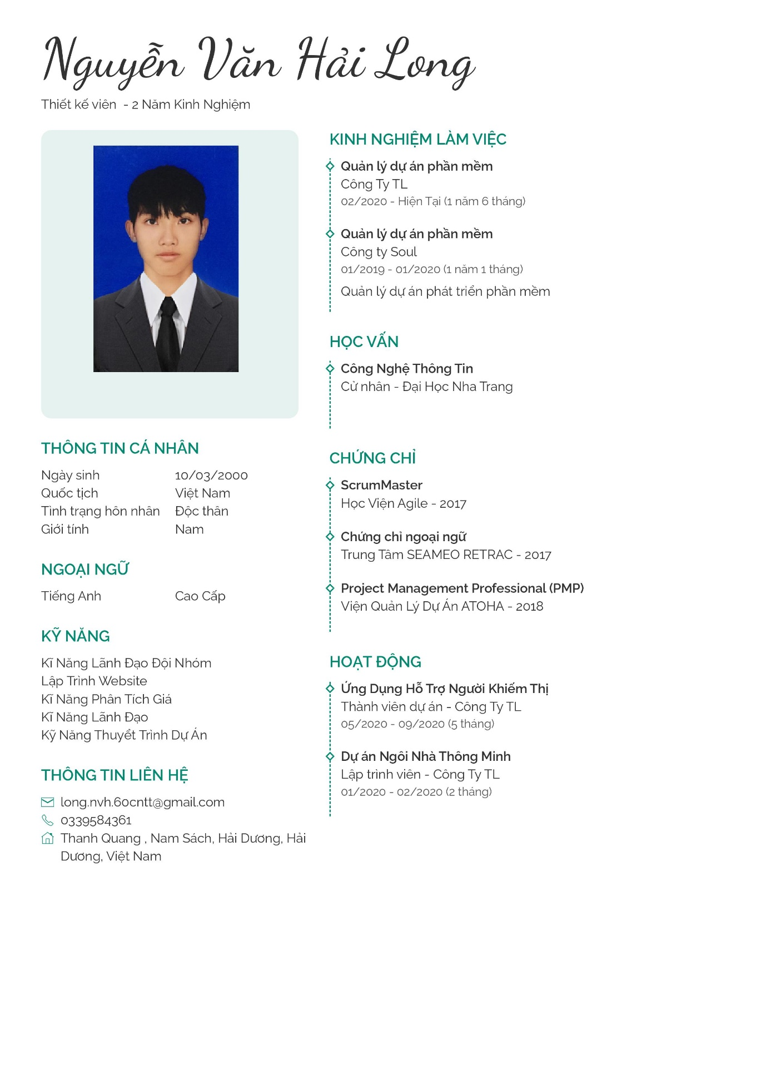

**Ngô Minh Thư (Thiết kế viên - Kiểm thử viên)**

